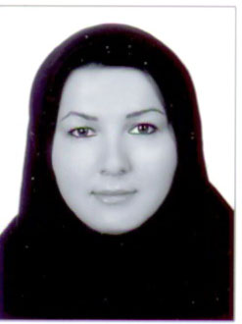
نام : سیما
نام خانوادگی : بهبودی
شماره شناسنامه :48932
تاریخ تولد : 04/05/1365
دانشگاه : علم و صنعت ایران ( تهران )
رشته تحصیلی : مهندسی فناوری اطلاعات ( IT)
تاریخ فارغ التحصیلی : شهریور 88
وضعیت کنونی : دانشجوی کارشناسی ارشد مهندسی فناوری اطلاعات – گرایش شبکه های کامپیوتری
دانشگاه : علم و صنعت ایران

دوره آموزشی :
- دوره 5 ساله آموزش زبان انگلیسی در موسسه ایران زمین
- دوره شبکه ( MCITP ) در مجتمع فنی تهران

مدارک :
- مدرک FCE از دانشگاه کمبریج انگلستان
- مدارک دوره های شبکه ( MCITP ) از مجتمع فنی تهران

سوابق کاری :

- 3 سال تدریس زبان در موسسه ایران زمین
- سوپروایزر بخش زبان در دبیرستان ندای دانشجو
- 2 سال تدریس زبان در دبستان فجر ایران
- 3 سال تدریس زبان در دبستان طلایه داران

آدرس :
تهران - خ پاسداران – خ اخوان – خ گیلان – نبش شهید عراقی- پلاک 2 – طبقه 1

تلفن :
ثابت : 22519962-021
همراه : 5540040-0912
Email :
simabehboudi@yahoo.co‘;

